哈尔滨工业大学

<<数据库系统>>
实验报告之二

(2021年度春季学期)

姓名： | 梅智敏
学号： | 1183710118
学院： | 计算机学院
教师： | 高宏

实验二 使用高级语言操作MySQL数据库

实验目的
学会使用高级语言访问MySQL数据库，并进行查询。

实验环境
MySQL关系数据库管理系统、C++编译器。
本次实验主要利用C语言访问MySQL数据库，也可以使用JAVA，PHP等其他语言。不允许使用ORM。

三、实验过程及结果
注：本实验中我使用Java来访问数据库
3.1 参加了项目编号为%PNO%的项目的员工号，其中%PNO%为Java语言编写的程序的输入参数
程序关键SQL代码：
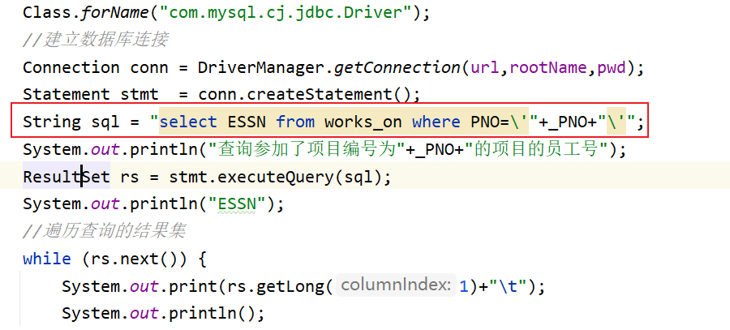
查询结果：
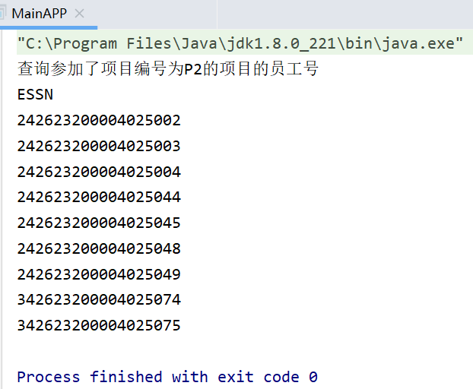
3.2 参加了项目名为%PNAME%的员工名字，其中%PNAME%为Java语言编写的程序的输入参数
核心SQL语句：
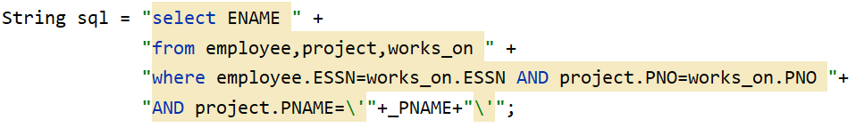
查询结果：
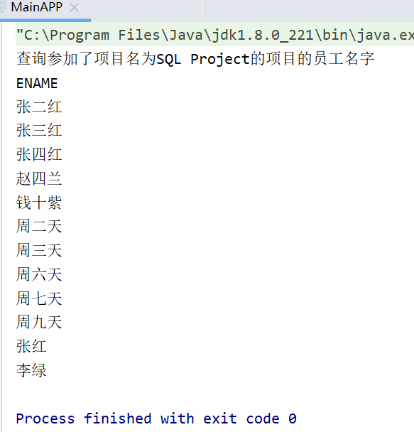
3.3 在%DNAME%工作的所有工作人员的名字和地址，其中%DNAME%为Java语言编写的程序的输入参数
关键代码：
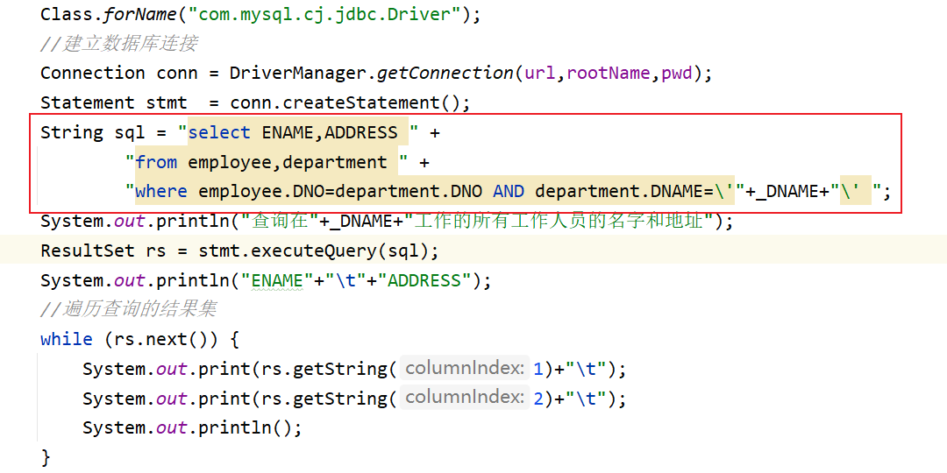
查询结果：
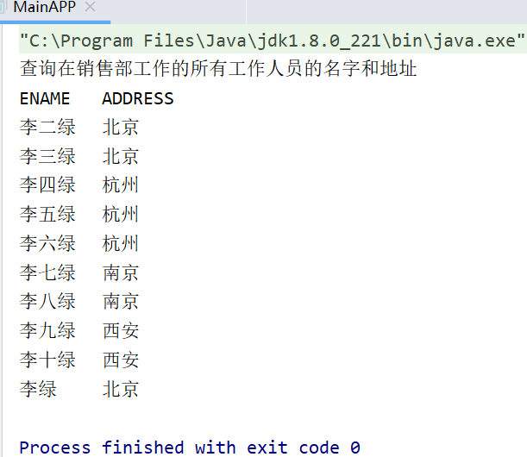

3.4 在%DNAME%工作且工资低于%SALARY%元的员工名字和地址，其中%DNAME%和%SALARY%为Java语言编写的程序的输入参数
核心代码：
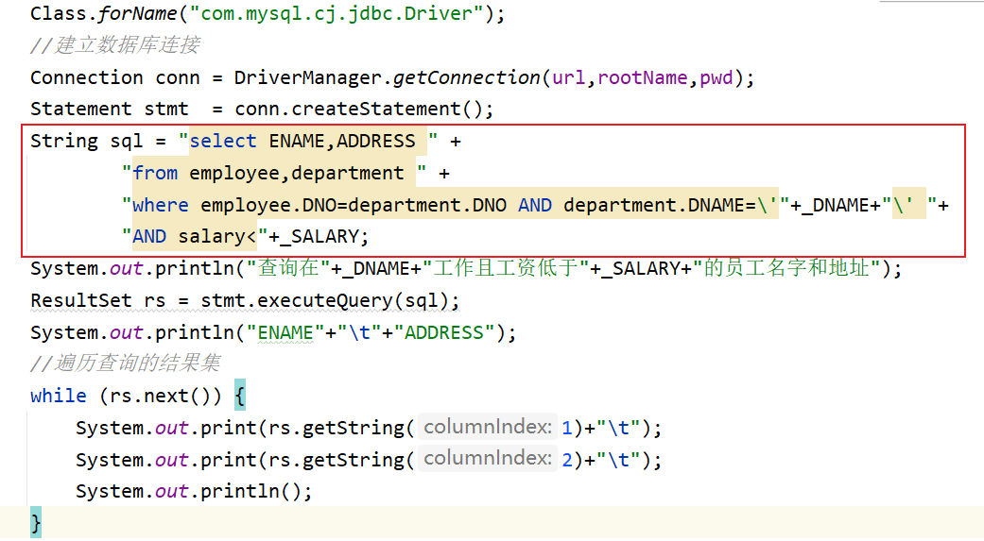
查询结果：
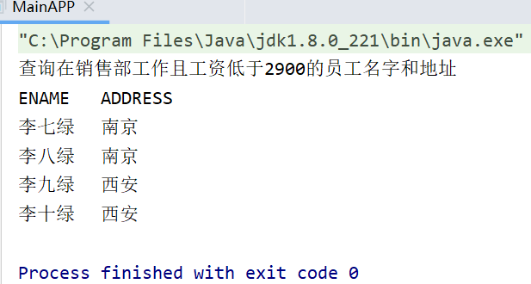

3.5 没有参加项目编号为%PNO%的项目的员工姓名，其中%PNO%为Java语言编写的程序的输入参数
核心代码：
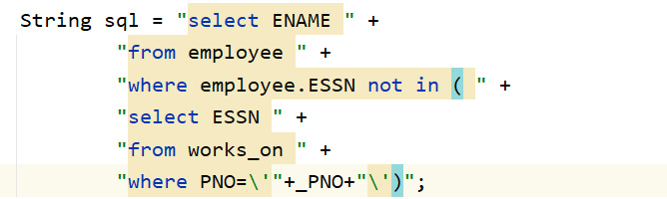
查询结果：
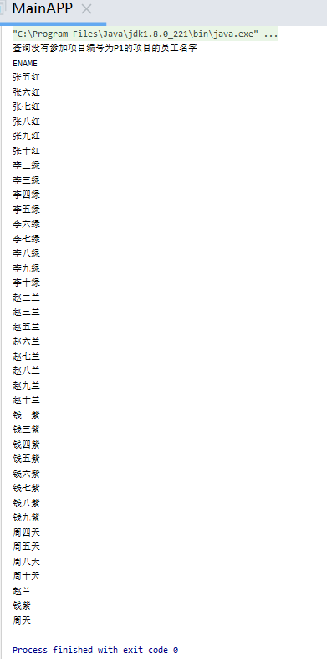

3.6 由%ENAME%领导的工作人员的姓名和所在部门的名字，，其中%ENAME%为Java语言编写的程序的输入参数
核心代码：
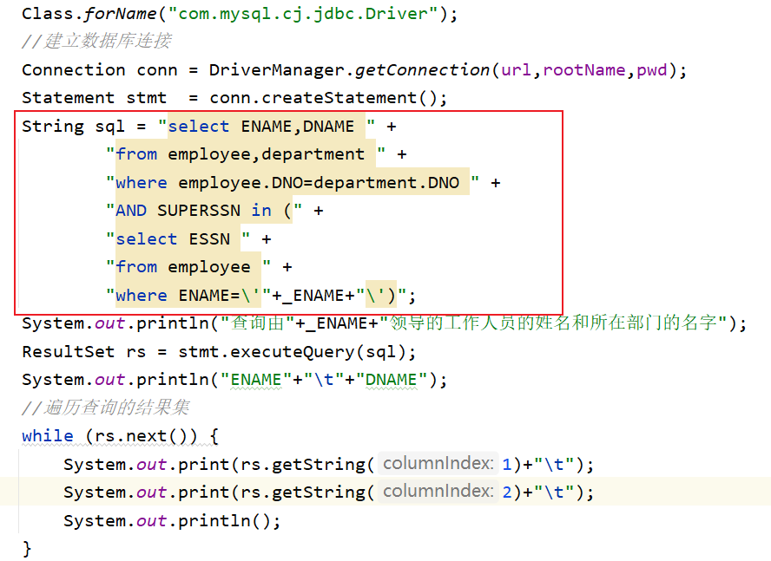
查询结果：
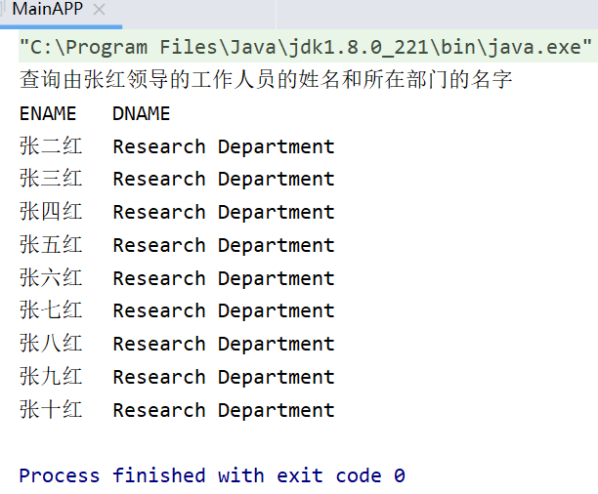

3.7 至少参加了项目编号为%PNO1%和%PNO2%的项目的员工号，其中%PNO1%和%PNO2%为Java语言编写的程序的输入参数
核心代码：
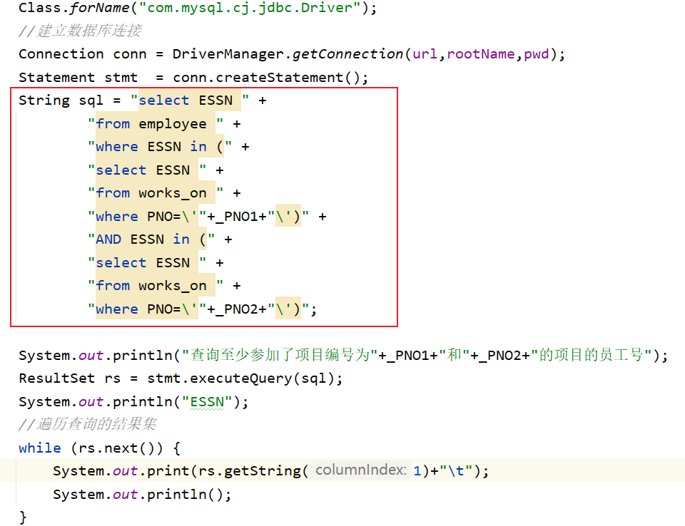
查询结果：
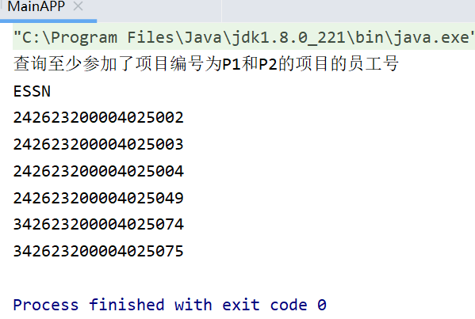

3.8 员工平均工资低于%SALARY%元的部门名称，其中%SALARY%为Java语言编写的程序的输入参数
核心代码：
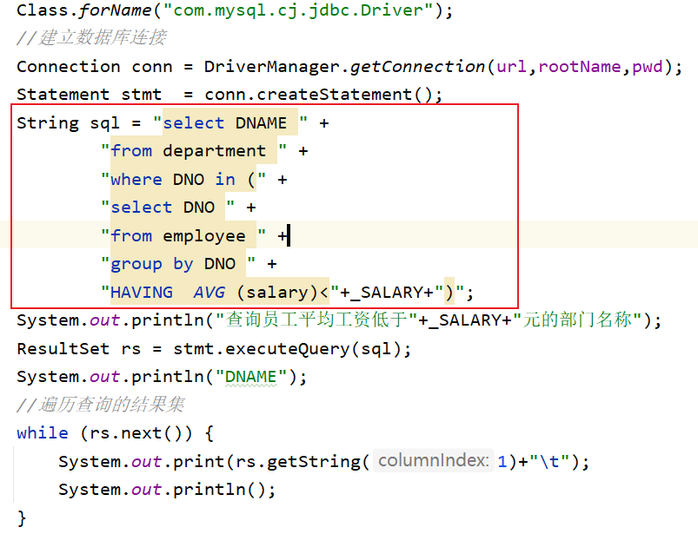
查询结果：
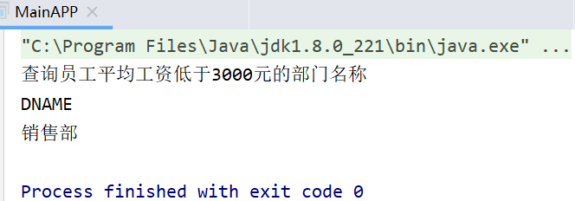

3.9 至少参与了%N%个项目且工作总时间不超过%HOURS%小时的员工名字，其中%N%和% HOURS %为Java语言编写的程序的输入参数
核心代码：
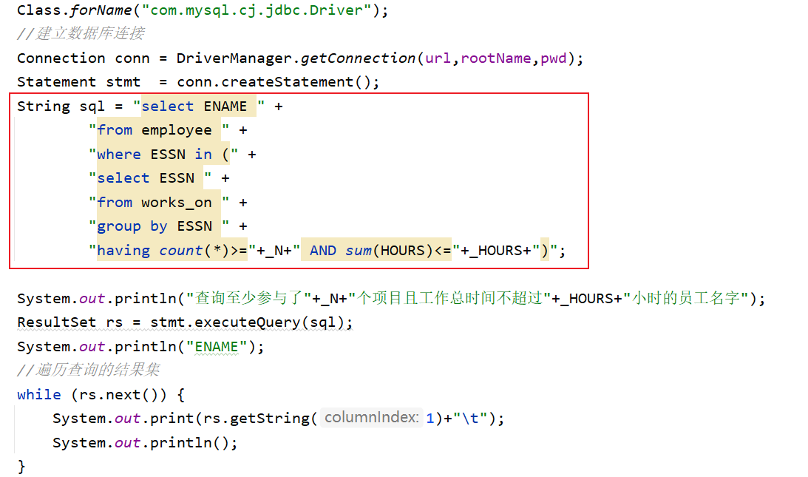
查询结果：
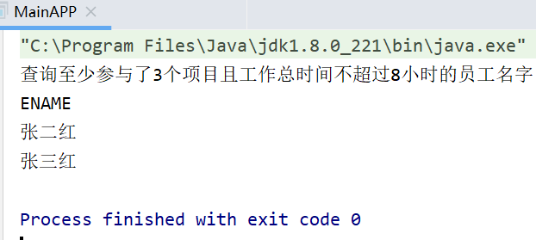

四、实验心得
通过本次实验，不仅加深了我对于SQL语句的理解，能够更为熟练地使用它。此外，还掌握了使用Java语言在项目中连接mysql、访问数据库和各个表、执行各种查询操作，以一种全新的方式来使用SQL语句。

